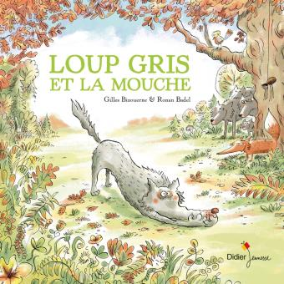**Loup Gris et la mouche**

**Gilles Bizouerne et Ronan Badel**

Didier Jeunesse

97822780855392

36 pages

12,50 euros

Date de parution : 12/04/2017

*28 avril 2017*

Troisième opus de la série "**Loup Gris"** écrit pas **Gilles Bizouerne** et illustré par **Ronan Badel,** ce nouvel album, accessible dès quatre ans, est une réussite, un moment formidable de lecture à partager, à raconter à voix haute avec l'assurance de déclencher une joyeuse ambiance et des éclats de rire.

Extrêmement drôle, le conte met en scène un loup gris, pas franchement effrayant, hilarant à ses dépens mais pour le plus grand bonheur des lecteurs.

Adossé à l'ombre d'un arbre, agréablement repu, il s'apprête à sombrer dans une petite sieste lorsque le bourdonnement d'une mouche vient contrarier son assoupissement. Aussitôt repéré par l'animal plutôt agile, l'insecte est avalé sans délai.

Seulement voilà, lorsque notre loup regagne la meute, il est la risée des autres, incapable de hurler le chant des loups. Sa voix est devenue ridicule, affectée par un zozotement provenant de la mouche avalée plus tôt.

Rejeté par le chef de la meute qui ne supporte pas d'être appelé *"Cèf",* il a l'idée d'avaler une araignée pour qu'à son tour, elle mange la mouche absorbée. Mais rien ne fonctionne comme prévu. Non seulement il continue de zozoter mais en plus, des fils lui sortent des oreilles et ce n'est pas l'oiseau qu'il gobe ensuite qui le sort de cette situation grotesque.

Il faudra attendre la ruse du renard pour regagner la meute et retrouver sa place, jusqu'à la prochaine fois !

Les textes, la plupart du temps, exprimés sous la forme de dialogues très vivants et irrésistibles s'ils sont lus à voix haute, déclenchent immédiatement sourires et bonne humeur, traduisent avec justesse la maladresse et la malchance de l'animal et le comique de situation naît assurément des zozotements du loup, de sa naïveté un peu ridicule mais attachante et irrésistible.

Quant aux illustrations, en correspondance parfaite avec les mots du texte, elles reflètent avec complicité les attitudes et expressions désopilantes du héros malgré lui, au cœur d'un décor champêtre sympathique, très familier, qui garantit une proximité immédiate avec le lecteur, épatante de bout en bout.

Pas d'hésitation. La série **Loup Gris** est une valeur sûre. Une idée de *"zénie"*

Cécile Pellerin

**Loup Gris et la mouche, Gilles Bizouerne et Ronan Badel,** Didier Jeunesse**,** 97822780855392

Jeunesse France